Выступление на педагогическом совете ОУ
Селезнева Наталья Николаевна
учитель математики, информатики
МОУ Рязанцевской СШ
Переславскогорайона
Ярославской области
Развитие ИКТ-грамотности обучающихся на уроках и во внеурочной деятельности.
В наши дни современная школа должна готовить выпускников к жизни в информационном обществе, в котором главными продуктами производства являются информация и знания. Одна из первых задач, которую мы должны решить, заключается в создании таких условий обучения, при которых уже в школе дети могли бы раскрыть свои возможности, подготовиться к жизни в высокотехнологичном конкурентном мире.
Многие считают, что главные приоритеты новых стандартов образования должны базироваться на развитии ИКТ грамотности учащихся и формировании ИКТ-компетентности на всех ступенях обучения. Под ИКТ грамотностью понимают использование цифровых технологий, инструментов коммуникации и/или сетей для получения доступа к информации, управления информацией, ее интеграции, оценки и создания для функционирования в современном обществе.
ИКТ-компетентность это уверенное владение учащимися всеми составляющими навыками ИКТ-грамотности для решения возникающих вопросов в учебной и иной деятельности, при этом акцент делается на сформированность обобщенных познавательных, этических и технических навыков.
Информационно-коммуникационная компетентность школьников определяется как способность учащихся использовать информационные и коммуникационные технологии для доступа к информации, ее опознавания-определения, организации, обработки, оценки, а также ее создания-продуцирования и передачи-распространения, которая достаточна для того, чтобы успешно жить и трудиться в условиях информационного общества, в условиях экономики, которая основана на знаниях.
ИКТ-компетентность можно рассматривать, как комплексное умение самостоятельно искать, отбирать нужную информацию, анализировать, организовывать, представлять, передавать ее; моделировать и проектировать объекты и процессы, реализовывать проекты, в том числе в сфере индивидуальной и групповой человеческой деятельности с использованием средств ИКТ. Принципиальным является то, что ИКТ-компетентность носит надпредметный, общеучебный, общеинтеллектуальный характер.
Таким образом, ИКТ-компетентность можно определить, как способность решать учебные, бытовые, профессиональные задачи с использованием информационных и коммуникационных технологий.
Формирование информационно-коммуникационной компетентности это не только (и не столько) формирование технологических навыков. Это появление у учащихся способности использовать современные информационные и коммуникационные технологии для работы с информацией как в учебном процессе, так и для иных потребностей.
Под «уверенным владением» следует, прежде всего, понимать умение применять навыки ИКТ - грамотности в решении разного рода практических информационных задач. С решением информационных задач мы сталкиваемся в жизни на каждом шагу: когда делаем покупки, бронируем гостиницы, выбираем лекарства, пишем статью и т.д., и т.п. В процессе решения задачи каждый из нас проходит определённые этапы работы с информацией.
Этапы работы с информацией.
1)Определение информации.
2) Управление информацией.
3) Доступ информации.
4) Интеграция информации.
5) Оценка информации.
6) Создание информации.
7) Передача информации.
Формирование ИКК компетенции в школе.
Основы информационно-коммуникативной компетентности закладываются в начальной школе и развиваются в основной и старшей. Наиболее эффективно такое развитие может идти в сочетании с такой учебной деятельности, где продолжается систематическое освоение новых элементов компетентности, где она используется, оценивается и совершенствуется.
Современная школа не только источник получения информации, а место, где учат учиться, где учитель не просто проводник знаний, а личность, обучающая способам творческой деятельности, направленной на самостоятельное приобретение и усвоение новых знаний. Развитие становится ключевым словом педагогического процесса, как альтернатива понятию обучение.
Информационная компетенция относится к группе ключевых компетенций школьников, и включает в себя навыки деятельности по отношению к информации в учебных предметах и образовательных областях, а также в окружающем мире; владение современными средствами информации и информационными технологиями; а также поиск, анализ и отбор необходимой информации, ее преобразование, сохранение и передачу.
Показатели ИКТ компетентности современного хорошо успевающего ученика средней школы:
- понимание системного образования как один из процессов происходящих в глобальной информационной паутине, т.е. невозможность выключения системы школьного образования из современного мира;
- ученик свободно входит в систему получения информации и получает базовые навыки обработки полученной информации;
- воспитание и формирование индивидуальных способностей к анализу, т.е. творческому подходу восприятия информации;
- воспитание и обучение навыкам получения, хранения и последующего использования информации.
Весьма актуален процесс передачи ИКК от учителя к ученику, он формирует ИКК ученика, предполагает и основывается на главных способах формирования ИКК ученика:
- изучение компьютерных технологий вкупе со способами обработки информации и их применении на практике, подкрепленное изучением теории;
- активизация самостоятельной деятельности для получения новых знаний;
- реализация творческого подхода в поиске решения проблемной ситуации;
- участие в дистанционном образовательном процессе;
- повышение заинтересованности педагогов и школьников в развитии информационной базы знаний.
Какие же подходы и задания лежат в основе развития ИКК?
Создание презентаций учащимися как вид домашнего задания.
Учащиеся очень охотно откликаются на предложение выполнить самостоятельную творческую работу по предмету и иллюстрировать её авторской презентацией. Хотя многие ребята хорошо работают в программе Power Point, но этого недостаточно для создания предметной презентации.
Технология создания учащимися предметных презентаций - процесс изучения информационного блока с выявлением ключевых понятий в их взаимосвязи. Совместно с учителем составление сценария предполагаемой презентации, обсуждение содержания и дизайна каждого слайда. В процессе обсуждения учащийся еще раз повторяет изучаемый учебный материал, анализирует и систематизирует его, представляет в краткой графической форме. - Самостоятельная работа учащихся по созданию слайдов, поиск иллюстраций, схем, интересных фактов, фотографий. Данный этап может быть использован и как вариант домашнего задания.
Включение в презентацию слайдов обратной связи контролирующего характера (проверь себя, ответь на вопросы, выбери правильный ответ), при этом вопросы и ответы на них составляет сам учащийся. Оформление презентации с использованием эффектов анимации, что позволяет последовательно предъявлять изучаемый материал по ходу урока. Заключительный этап – обсуждение и/или конкурсный отбор представленных ученических работ, создание групповых презентаций по данной теме. Предостережение учащихся от типичных ошибок при создании мультимедийной презентации позволяет и качественно подготовить урок и повысить мотивацию учащихся к изучению предмета.
Основные принципы разработки учебных презентаций:
Оптимальный объем – наблюдения показывают, что наиболее эффективен зрительный ряд объемом не более 20 слайдов. Зрительный ряд из большего числа слайдов вызывает утомление, отвлекает от сути изучаемой темы.
Доступность – обязателен учет возрастных особенностей и уровня подготовки учащихся.
Разнообразие форм – разные люди в силу своих индивидуальных особенностей воспринимают наиболее хорошо информацию, представленную разными способами. Кто-то лучше воспринимает фотографии, кто-то схемы или таблицы и.т.д.
Учет особенности восприятия информации с экрана - занимательность, красота и эстетичность, динамичность презентации.
Презентация дает возможность учителю и ученику проявить творчество, индивидуальность задания. Составление электронных презентаций учащимися - один из видов домашнего задания. Эти требования не должны быть жесткими и звучать только в виде рекомендаций, чтобы не ограничивать фантазию ученика. Учащиеся при этом осваивают работу с компьютером, причем одну из самых сейчас распространенных программ PowerPoint, учатся выбирать главное, концентрировать свою мысль. Зная, что работа учащихся будет востребована, они более серьезно относятся к такому домашнему заданию. Еще одна явная польза от такого рода домашних заданий. Учитель совместно с учащимися создает банк методических материалов. Учащиеся здесь - первые помощники.
Оценивание презентации.
Возможны различные варианты.
Простейшее оценивание
- Вы хотите, чтобы Вашу работу оценили?
- Почему у Вас получилась именно такая презентация?
- Что общего в представленных Вами презентациях?
- Чем Ваши презентации различаются?
- Какие рекомендации Вы учитывали, создавая презентацию?
Прием составления кластеров в электронном виде.
Кластер – графический способ, позволяющий представить большой объём информации в структурированном и систематизированном виде, выявить ключевые слова темы. Это графическая схема из овалов, квадратов и других фигур. В центре кластера, в главной фигуре, – основная проблема, тема, идея. В фигурах следующего уровня – классифицирующие признаки или основания для систематизации, в фигурах третьего уровня – дальнейшая детализация и т.д. Кластер содержит ключевые слова, ключевые идеи с указанием логических связей между текстовыми субъектами, которые придают картине целостность и наглядность.
Кластер (как и все графические схемы) является моделью изучаемой темы, позволяет увидеть её целиком. Повышается мотивация, т.к. легче воспринимаются идеи. Человеку всегда нужны графические образы. Мозг запоминает модели. Представление информации учащимися в виде кластера способствует её творческой переработке, поэтому обеспечивает усвоение информации на уровне понимания. Важно и то, что построение кластеров позволяет выявить систему ключевых слов, которые могут быть использованы для поиска информации в Интернете, а также для определения основных направлений исследований учащихся, выбора тем учебных проектов.
Построение кластеров воспринимается учащимися как творческая работа, где возможна реализация собственного видения проблемы, собственного подхода, вариативности, как средство самореализации, самоутверждения. Включение каждого ученика в три вида деятельности (думаю, пишу, проговариваю) обеспечивает внутреннюю обработку информации. Эти факторы способствуют усвоению нового материала на уровне понимания и осмысления, развитию учебно-познавательной мотивации и активности (особенно у тех, кто плохо вписывается в систему традиционного, иллюстративно-объяснительного обучения). И самое главное – учащиеся практически осваивают способ самостоятельного приобретения нового знания, самостоятельного обучения на основе текстов, который могут применять в дальнейшем, и с удовольствием учиться в течение всей жизни. У них формируется функциональная грамотность, информационно-коммуникативная компетенция.
В работе с презентациями, кластерами осуществляется индивидуальный подход к обучению, активнее идет процесс социализации, самоутверждения личности, развивается историческое, научно-естественное мышление.
При организации проектной деятельности используются элементы технологии сотрудничества, которые позволяют всем участникам проекта полноценно осмыслить и усвоить учебный материал, дополнительную информацию, научиться работать совместно и самостоятельно. Метод проектов применяю в виде самостоятельной групповой работы учащихся в течение определенного времени с использованием современных средств информационных технологий.
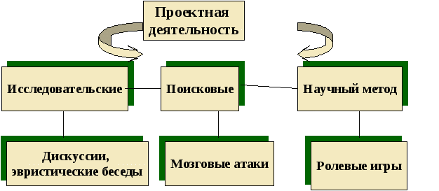
Проблемное обучение. Проблемное обучение реализуется мною с помощью систем проблемных заданий, предполагающих активную самостоятельную деятельность учащихся по их разрешению, в результате чего происходит творческое овладение знаниями, навыками, умениями и развитие мыслительных способностей.
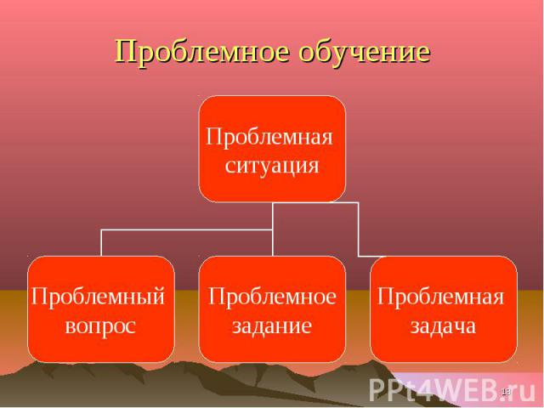
Указанные технологии органично взаимосвязаны и интегрированы между собой. Они легко вписываются в учебный процесс, традиционно организованный в виде классно-урочной системы, и способствуют успешному усвоению учебного материала, интеллектуальному и нравственному развитию детей, обеспечивают их самостоятельную активную познавательную деятельность с учетом индивидуальных особенностей и возможностей, формируют коммуникативные качества, создают атмосферу заботы, сотрудничества и сотворчества.
Выводы.
1. Таким образом, у учащихся формируются ключевые компетенции, предъявляемые Государственными стандартами образования:
- умение обобщать, анализировать, систематизировать информацию по интересующей теме;
- умение работать в группе;
- умение находить информацию в различных источниках;
- коммуникативная компетентность;
- осознание полезности получаемых знаний и умений.
2. Формирование информационной компетентности представляет собой процесс перехода к такому состоянию, когда ученик становится способным находить, понимать, оценивать и применять информацию в различных формах для решения личных, социальных или глобальных проблем.
3. Выработка подлинной информационной компетентности, прежде всего, предполагает формирование универсальных навыков мышления и решения задач. К ним относятся умения наблюдать и делать логические выводы, использовать различные знаковые системы и абстрактные модели, анализировать ситуацию с разных точек зрения, понимать общий контекст и скрытый смысл высказываний, неуклонно самостоятельно работать над повышением своей компетентности в этой сфере.
4. ИКТ–компетентность — это общешкольное умение. Наша общая задача — сделать акцент на формирование этих умений в соответствии с требованиями информационного общества, в котором большая часть информации представлена в электронном виде: для этого учитель должен быть настроен на формирование этой компетентности (грубо говоря, помнить о ней всегда); потребуется изменение дидактических целей типовых заданий, которые вы обычно даете своим учащимся (целей будет как минимум две: изучение конкретного учебного материала и формирование ИКТ - компетентности); формированию ИКТ - компетентности помогает использование активных методов обучения (групповая или командная работа, деловые и ролевые игры и т.д.). Учитель должен уметь формировать информационно-образовательную среду, в которой ребенок мог бы выражать и одновременно учить себя.

Литература:
1. Собкин, В.С., Адамчук, Д.Н., Руднев, М.Г. «Анализ факторов, влияющих на компетентность учащихся школ в сфере ИКТ»
2. Семёнов, А.Л. Качество информатизации школьного образования. Структура, уровни, способы оценки ИКТ - компетентности
3. Методика тестирования ИКТ - компетентности учащихся

